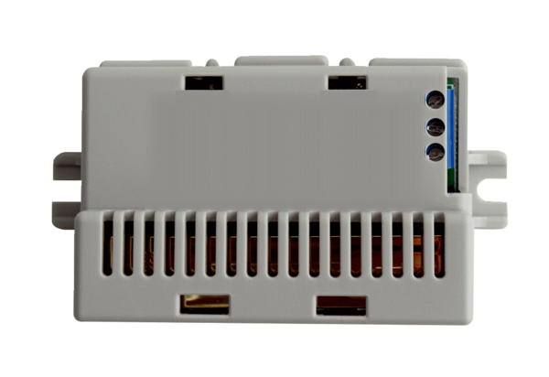Détecteur de CO2 Trio CO2 IUnité de conditionnement : 1 pièceGamme: K
Numéro de référence : 0157.1332Fabricant : MAICO

